CENTRO DE EDUCAÇÃO INFANTIL ANJO AZUL
Rua 31 de Março/nº 1508
Lacerdópolis – SC
CEP: 89660 000
Fone: (49) 3552 0279
Coordenadora: Marizane Dall’orsoletta
E mail: ceianjoazullacerdopolis@gmail.com

CARGA HORÁRIA: 4h/aula semanal (plataforma/WhatsApp)
DATA: 03/11 até 06/11
PROFESSORA DE RECREAÇÃO: LUCIMARA ANDRADE FERRARI
TURMA: MATUTINO BERÇÁRIO II

FIQUEM EM CASA...
APROVEITEM SEU TEMPO, ESTUDEM E BRINQUEM
A experiência desta semana será com uma caixa de papelão, fazer círculos que a criança consiga colocar as bolinhas ou brinquedos pequenos dentro da caixa por essas aberturas e depois deixar que a criança retire os brinquedos de dentro sozinha.
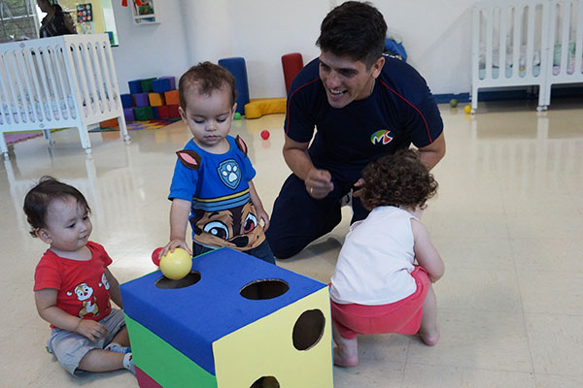
OBS: Os pais que quiserem, podem postar em suas redes sociais as crianças realizando as atividades/experiências. São experiências de aprendizagens que poderão ser repetidas durante o período. Deixar a criança brincar sozinha; evitar de pegar a todo momento no colo.
Atenciosamente: CEI Anjo Azul

